Міністерство освіти і науки України

Національний університет «Львівська політехніка»

Кафедра систем штучного інтелекту

**Звіт**

**про виконання лабораторних та практичних робіт блоку № 1**

На тему: «Розробка, програмування та код. Середовища для розробки.»

***з дисципліни:*** «Мови та парадигми програмування»

до:

Практичних Робіт № 1

**Виконав:**

Студент групи ШІ-11

Ковалець Владислав Миколайович

# **Тема роботи:**

"Вступ до Розробки: Налаштування та Використання Середовища""

# **Мета роботи:**

Встановлення та налаштування середовища. Написати перші програми.

# **Теоретичні відомості:**

1. Теоретичні відомості з переліком важливих тем:

* Тема №1: Visual Studio Code.
* Тема №2: GitHub.
* Тема №3: Trello
* Тема №4: Algotester.
* Тема №5: Package Managers OS та команди
* Тема №6: Ознайомитись з Draw.io

1. Індивідуальний план опрацювання теорії:

* Тема №1: Visual Studio Code.
  + Джерела Інформації
    - https://www.youtube.com/watch?v=2VokW_Jt0oM&ab_channel=ProgrammingKnowledge
    - https://www.youtube.com/watch?v=77v-Poud_io&ab_channel=LearningLad.
  + Що опрацьовано:

Встановлення та конфігурування VSC

* + Статус: Ознайомлений
  + Початок опрацювання теми: 01.10.2023
  + Звершення опрацювання теми: 01.10.2023
* Тема №2: GitHub
  + Джерела Інформації:

https://www.youtube.com/watch?v=KiMtkJw-4gs

* + Що опрацьовано:
    - Створення акаунта в Github
  + Статус: Ознайомлений
  + Початок опрацювання теми:01.10.2023
  + Звершення опрацювання теми: 01.10.2023

Тема №3: Trello

* + Джерела Інформації:

-

* + Що опрацьовано:
    - Створення акаунту в Trello
  + Статус: Ознайомлений
  + Початок опрацювання теми: 01.10.2023
  + Звершення опрацювання теми: 01.10.2023
* Тема №4 Algotester.
  + Джерела Інформації:

-

* + Що опрацьовано:
    - Створення акаунту в algotester
  + Статус: Ознайомлений
  + Початок опрацювання теми: 01.10.2023
  + Звершення опрацювання теми: 01.10.2023
* Тема №5: Package Managers та команди
  + Джерела Інформації:

• https://www.msys2.org/docs/package-management/

• https://www.msys2.org/docs/what-is-msys2/

• https://manpages.ubuntu.com/manpages/jammy/man8/apt-get.8.html

• https://docs.brew.sh/

* + Що опрацьовано:
    - За інструкцією встановлено все необхідне, для роботи на VSCode.
  + Статус: Ознайомлений
  + Початок опрацювання теми: 01.10.2023
  + Звершення опрацювання теми: 01.10.2023

# **Виконання роботи:**

## **1. Опрацювання завдання та вимог до програм та середовища:**

Завдання № 1 Visual Studio Code

* Варіант завдання

-

* Деталі завдання

Встановити та сконфігурувати Visual Studio Code

Встановити Розширення для C++ на систему та Visual Studio Code

Ознайомитись з Дебагером та Лінтером для C+

Запустити програмний код C++ в  робочому середовищі

Створити програму обчислення складного відсотку у формі банку.

Завдання № 2 Git

* Деталі завдання

Встановити та ознайомитись з Git та командами

Зареєструватись та ознайомитись з GitHub

Ознайомитись з GitHub пул реквестами та Код ревю

Завдання №3 trello

* Варіант завдання

-

* Деталі завдання

Зареєструватись та ознайомитись з Trello

Завдання №4 algotester

* Варіант завдання

-

* Деталі завдання

Зареєструватись та ознайомитись з Algotester

## **2. Дизайн та планована оцінка часу виконання завдань:**

Програма № 1 Visual Studio Code

* Блок-схема

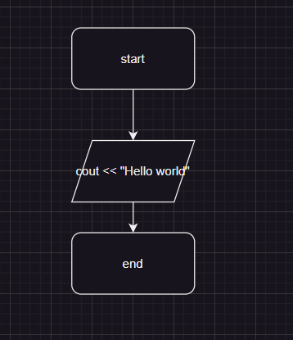

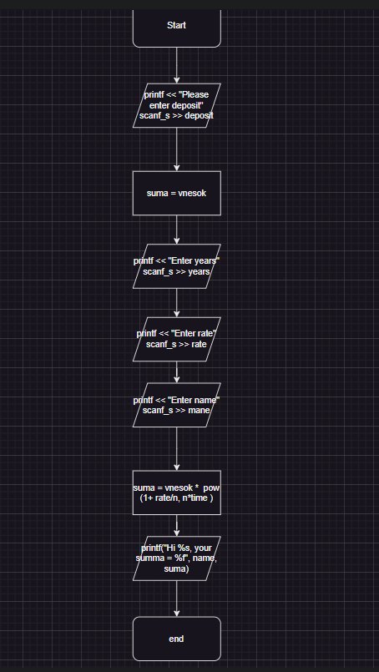

Рисунок 1 Блок схема для обчислення складного відсотку

* Планований час на реалізацію

20 хвилин

## **3. Конфігурація середовища до виконання завдань:**

Завдання № - Деталі по конфігурації середовища + скріншоти з підписами до скріншотів.

**Операційна система**: Windows

**Інсталяція інтерпретаторів або компіляторів: С++**

**Інсталяція залежностей: -**

**Інтегроване середовище розробки (IDE)**: Visual Studio Code

**Зовнішні ресурси**: -

**Завантажені бібліотеки або плагіни**:

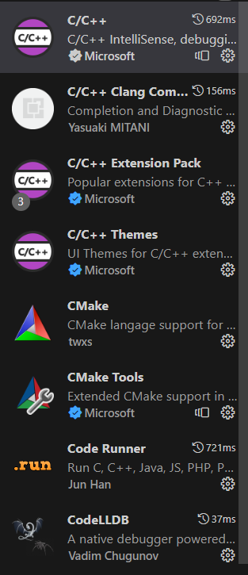

Рисунок Завантажені бібліотеки або плагіни

## **4. Код програм з посиланням на зовнішні ресурси:**

Програма № 1 Visual Studio Code

#include <iostream>

int main()

{

    std::cout << "hello world";

    return 0;

}

Програма № 2 Visual Studio Code

#include <iostream>

#include <math.h>

int main()

{

    double vnesok;

    int time, n;

    double rate, suma;

    printf("Please enter deposit: ");

    scanf_s("%lf", &vnesok); // символ "&" вказує на адресу пам'яті (адреса) змінної, в яку буде зчитано значення.

    printf("Please enter years: ");

    scanf_s("%d", &time);

    printf("Please enter number of times the interest is compounded annually: ");

    scanf_s("%d", &n);

    printf("Please enter rate: ");

    scanf_s("%lf", &rate);

    char name[100];

    printf("Enter your name: ");

    scanf_s("%s", name, _countof(name)); // _countof(name) -  Це допомагає уникнути переповнення буфера та інших проблем,

    suma = vnesok *  pow (1+ rate/n, n*time );

    printf("Hi %s, your summa = %f", name, suma);

    return 0;

}

## **5. Результати виконання завдань, тестування та фактично затрачений час:**

Всі завдання успішно виконано, все було встановлено та підключено.

Програма 1 запускалася і видавала фразу “Hello world”

Програма 2 це простий інструмент для розрахунку суми на вкладі з урахуванням процентів, що генерується відповідно до введених користувачем даних. Основні етапи в роботі програми включають:

Запит даних від користувача, таких як початковий внесок, тривалість вкладу та процентна ставка.

Виведення результату обчислення складного відсотку, включаючи ім'я користувача та обчислену суму.

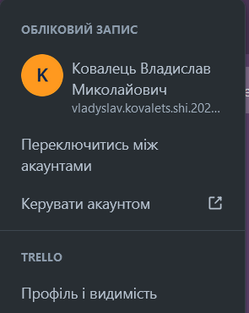

Рисунок показує наявність акаунту в Trello

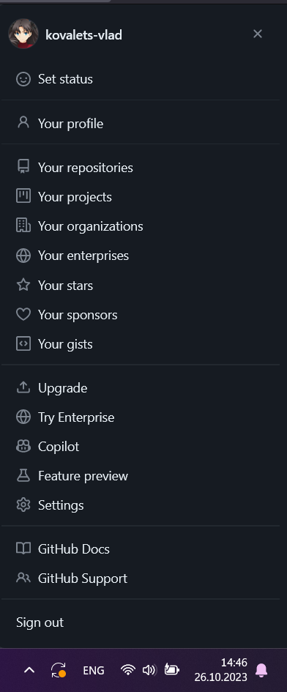

Рисунок показує наявність акаунту в GitHub

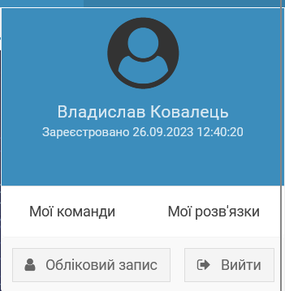

Рисунок показує наявність акаунту в Algotester

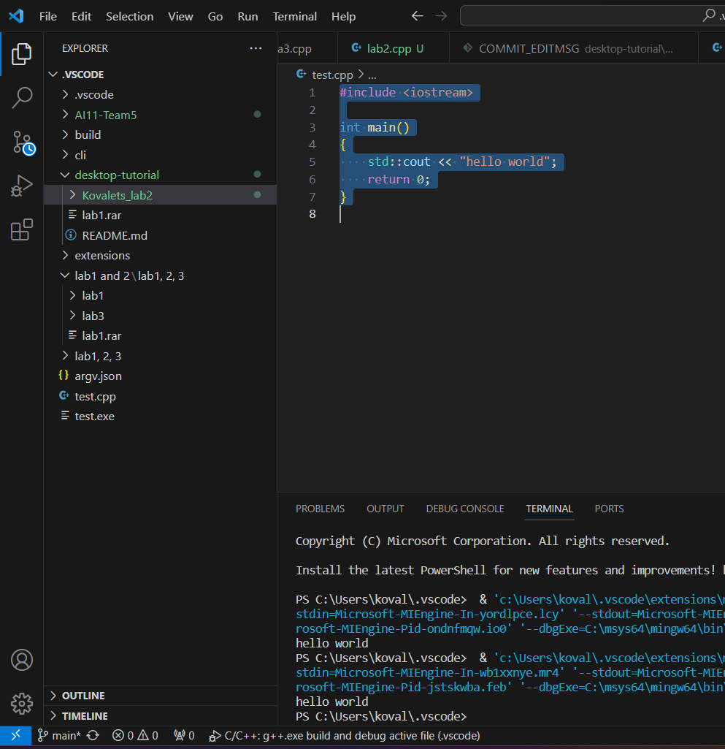

Рисунок показує завершення налаштування та сконфігурування VSC

Час затрачений на виконання завдання 30 хвилин

# **Висновки:**

У рамках даної роботи було розглянуто та опрацьовано питання, пов'язані з встановленням та налаштуванням різних середовищ для роботи. Робочий процес включав в себе вивчення теоретичних матеріалів, а також практичні дії з налаштування необхідних середовищ. Для успішної роботи було вивчено та опрацьовано такі теми:

Visual Studio Code: були встановлені та налаштовані Visual Studio Code згідно із джерелами інформації, що надають доступну інструкцію. Написані перші програми. Ознайомилися з вводом і вивідом інформації на с++.

GitHub: було створено обліковий запис на платформі GitHub. Було створено окрему гілку, запулено туди програми.

Trello: було створено обліковий запис на Trello.

Algotester: було створено обліковий запис на Algotester.

Package Managers OS та команди: В ході цієї роботи також була досліджена та опрацьована тема встановлення та керування пакетами в операційних системах. Ця тема є важливою для забезпечення належної функціональності та безпеки операційних систем, що використовуються під час розробки та виконання програм.

Ознайомитись з Draw.io: Також ознайомилися з інструментом Draw.io, який дозволяє створювати графічні схеми та діаграми.

В результаті опрацювання цих тем ми отримали можливість користуватися цими середовищами для подальшої роботи, що є важливим для розробки та роботи з програмним забезпеченням та іншими інструментами.